臺中市政府社會局全球資訊網站資料維護作業規定
臺中市政府社會局103年1月24日中市社綜字第1030007991號函訂定
臺中市政府社會局104年6月17日中市社綜字第1040064062號函修正
臺中市政府社會局107年11月15日中市社綜字第1070126372號函修正
- 目的
臺中市政府社會局(以下簡稱本局)為有效管理本局全球資訊網站(包括中文、英文、兒童版網頁)(下稱局網站)資料，爰建立網頁資料刊登維護機制，統一管理作業流程，以確保網頁資料之正確性與時效性，並符合個人資料保護及著作權法相關法令，特訂定本作業規定。
- 範圍
本作業規定涵蓋範圍以建置於局網站之主機上之資料為限，包含局網站各區塊執行資料訊息更新、介面管理、維護作業及各項功能服務。本作業規定適用對象為本局各科(室)人員。
- 本局局網站資料維護作業人員，含資訊管理人員、各科(室)網站專責人員及各科(室)業務承辦人員，負責網站管理維護工作。局網站總管理由綜合企劃科（以下簡稱綜企科）資訊管理人員擔任；各科(室)網站專責人員由單位主管指派專人擔任，人員異動時，應即時遞補並通報資訊管理人員知悉。局網站資料維護作業人員權責如下：
  - 資訊管理人員：
    - 負責整體局網站彙整及協調維護廠商辦理網站等相關綜合事務。
    - 負責局網站之整體運作、管理維護及備份。
    - 輔導各科(室)使用網頁後端管理介面。
    - 通知各科(室)修改或更新疏漏、錯誤或過期之資料。
    - 局網站主機運作及管理
- 中文版網站主機，其運作、維護及系統管理由臺中市政府資訊中心負責，另英文及兒童版網站主機，其運作、維護及系統管理則由本局資訊管理人員負責，得視需要委託專業之機構辦理，惟系統管理及安全控管應由資訊管理人員負責。
- 資訊管理人員得視實際需要，於中文版網站後台設定本局使用者之帳號權限，並依實際需求調整本局各科(室)可顯示之網站資料節點外，另得於本局英文及兒童版網站主機設置帳號及密碼供本局各科(室)運用，並對各帳號之使用權限妥善設定以維持系統安全，其登入網站主機之帳號密碼則由使用單位自行保管。
    - 辦理各科(室)網站資料評核及獎懲事宜，以維持本局局網站資料正確性及完整性。
  - 各科(室)網站專責人員：
    - 各科(室)局網站連絡窗口，應指派一名為主要網管人員，負責與局網站總管理人協調聯繫及辦理相關配合事宜；另應指派一名為代理人，負責協助主要網管人員並應義務代理主要網管人員之職。
    - 依照中文版網站維護分工表(如附表一)進行資料維護作業(含刊登、更新及增修)。
    - 應檢視所管轄之網頁內容正確性及即時性，並執行資料提供(含彙整）、校訂、更新及維護之工作。
    - 審核該科(室)業務承辦人員所刊登之資料及是否符合無障礙網頁規範。
  - 各科(室)業務承辦人員：
應負所權責網頁內容之責，檢視網頁正確性及即時性，並需符合無障礙網頁規範。
- 局網站資料維護申請作業流程說明
  - 檢視並更新各負責項目內容，若該權責資料之刊登科（室）為綜企科，請填具資料更新維護申請單，並連同電子檔案(寄)送資訊管理人員協助上傳更新網站內容。公布之資料倘有誤植、逾時或內容欠妥當等情事，由資料提供單位負責。
  - 網頁公告訊息，由公告科（室）之承辦人負責原始資料之蒐集、校對及檢核資料之正確性。
  - 網頁訊息公告之文稿(含最新消息及影音專區之資料)應填寫網站資料更新維護申請單(如附表二)，公告「活動訊息」之文稿應另填網站資料更新維護申請單(活動訊息)(如附表三)，刊登「機關徵才」之文稿則應填具網站資料更新維護申請單(機關徵才)(如附表四)，並均經簽陳權責主管核准後，連同電子檔案(寄)送資訊管理人員刊登公告，惟公告「新聞稿」之資料須由發佈單位逕陳奉核可後由本局新聞聯繫人員交付臺中市政府新聞局發佈。本局中文網站資料刊登作業及資料維護定期稽核作業之流程圖(如附表五)。
  - 授權由各科（室）自行更新維護局網站內容，並由各科（室）網站專責人員負責審核該單位之資料；非屬各科(室)權限之網頁資料維護，由資訊管理人員負責為之。
- 局網站資料維護作業規定
  - 局網站內容於每次維護時，應注意下列事項：
    - 必須刊登內文且應摘錄適當文字資訊為刊登標題，上傳之文章標題與內文須一致，切勿文不對題。
    - 內文格式應依本局網站刊登標準體例規範(如附表六)刊登，且整體格式(字體、大小等)需統一。
    - 附件檔名須敘明清楚，且檔名勿出現與檔案無關之字詞、特殊符號等。
    - 下載附件須為ODF通用格式(即Open Document Format 如:.odt、.ods、.odp等)，但為便民考量，請提供下載檔案時，一併提供Office檔案(.docx、.xlsx、.pptx)，若檔案僅供民眾瀏覽(檔案內無可供民眾繕打之資料)，請提供pdf檔案即可；另如遇下載之附件同時含有僅供民眾瀏覽及可供民眾繕打之資料，則提供ODF通用格式及Office檔案即可。
    - 為符合無障礙網頁規範，刊登不具文字識別屬性之圖片、掃描檔、流程圖及設定文字(或圖片)超連結須依以下規定：
- 圖片：須設定符合圖片主題之「替代文字」，且字數不得超過150字。
- 掃描檔：須將掃描檔內容摘述於內文。
- 流程圖：須將流程圖以文字說明於下載檔案內文或網頁內文。
- 設定文字(或圖片)超連結：須設定超連結標題，若連接非局網站所屬網頁，則必須設定「另開新視窗」。
  - 各科(室)局網站專責人員如遇調(離)職或業務調整，應自行交接網站網頁相關資料(如網站後臺刊登方式等)，並通知資訊管理人員，俾利資訊管理人員進行網站人員帳號權限異動管理。
  - 各科室人員維護局網站資料時，應自行檢查其內容及照片或影音是否符合個人資料保護法或政府資訊公開法。若引用他人資料及照片或影音，請必須註明出處及徵求原創作者同意，以免違反智慧財產權之規定。
- 本作業規定經簽奉本局局長核可後實施，修訂時亦同。
臺中市政府社會局中文版局網資料維護分工表
第一層節點 | 第二層節點 | 第三層節點 | 資料提供單位 | 資料刊登單位 | 更新頻率
1.公告訊息 | 1.1最新消息 |  | 各科(室) | 綜企科 | 隨時
1.公告訊息 | 1.2活動訊息 |  | 各科(室) | 綜企科 | 隨時
1.公告訊息 | 1.3機關徵才 |  | 徵才需求單位 | 局本部  人事室  綜企科 | 隨時
1.公告訊息 | 1.4新聞稿 |  | 各科(室) | 局本部  綜企科  新聞局 | 隨時
1.公告訊息 | 1.5公聽會 |  | 各科(室) | 各科(室) | 隨時
1.公告訊息 | 1.6廉政專區 | 依業務需求再行調整 | 政風室 | 政風室 | 隨時
1.公告訊息 | 1.7活動相簿 |  | 各科(室) | 各科(室) | 隨時
1.公告訊息 | 1.8影音專區 |  | 各科(室) | 綜企科 | 隨時
2.社福專區 | 2.1兒童青少年 | 依業務需求再行調整 | 兒少科 | 兒少科 | 隨時
2.社福專區 | 2.2婦女 | 依業務需求再行調整 | 婦平科 | 婦平科 | 隨時
2.社福專區 | 2.3老人 | 依業務需求再行調整 | 長青科 | 長青科 | 隨時
2.社福專區 | 2.4身心障礙 | 依業務需求再行調整 | 身障科 | 身障科 | 隨時
2.社福專區 | 2.5單親家庭 | 依業務需求再行調整 | 相關單位 | 相關單位 | 隨時
2.社福專區 | 2.6新住民 | 依業務需求再行調整 | 婦平科 | 婦平科 | 隨時
2.社福專區 | 2.7社會工作 | 依業務需求再行調整 | 社工科 | 社工科 | 隨時
2.社福專區 | 2.8人民團體 | 依業務需求再行調整 | 人團科 | 人團科 | 隨時
2.社福專區 | 2.9社會救助 | 依業務需求再行調整 | 救助科 | 救助科 | 隨時
2.社福專區 | 2.10公益彩券 | 依業務需求再行調整 | 綜企科 | 綜企科 | 隨時
2.社福專區 | 2.11志願服務 | 依業務需求再行調整 | 人團科 | 人團科 | 隨時
3.便民服務 | 3.1社福地圖(連結) |  | - | 綜企科 | 隨時
3.便民服務 | 3.2意見信箱(連結) |  | - | 綜企科 | -
3.便民服務 | 3.3服務E櫃台  (連結) |  | - | 綜企科 | 隨時
3.便民服務 | 3.4法規專區 | 3.4.1兒童及青少年福利 | 兒少科 | 兒少科 | 隨時  隨時
3.便民服務 | 3.4法規專區 | 3.4.2婦女福利 | 婦平科 | 婦平科 | 隨時  隨時
3.便民服務 | 3.4法規專區 | 3.4.3老人福利 | 長青科 | 長青科 | 隨時  隨時
3.便民服務 | 3.4法規專區 | 3.4.4身心障礙者福利 | 身障科 | 身障科 | 隨時  隨時
3.便民服務 | 3.4法規專區 | 3.4.5單親家庭 | 相關單位 | 相關單位 | 隨時  隨時
3.便民服務 | 3.4法規專區 | 3.4.6新住民 | 婦平科 | 婦平科 | 隨時  隨時
3.便民服務 | 3.4法規專區 | 3.4.7社會工作 | 社工科 | 社工科 | 隨時  隨時
3.便民服務 | 3.4法規專區 | 3.4.8人民團體 | 人團科 | 人團科 | 隨時  隨時
3.便民服務 | 3.4法規專區 | 3.4.9志願服務 | 人團科 | 人團科 | 隨時  隨時
3.便民服務 | 3.4法規專區 | 3.4.10社會救助 | 救助科 | 救助科 | 隨時  隨時
3.便民服務 | 3.4法規專區 | 3.4.11公益彩券 | 綜企科 | 綜企科 | 隨時  隨時
3.便民服務 | 3.4法規專區 | 3.4.12家庭暴力及性侵害防治(連結) | 家防中心 | 家防中心 | 隨時  隨時
3.便民服務 | 3.4法規專區 | 3.4.13個人資料保護法宣導 | 綜企科 | 綜企科 | 隨時  隨時
3.便民服務 | 3.4法規專區 | 3.4.14推展社會福利補助作業 | 綜企科 | 綜企科 | 隨時  隨時
3.便民服務 | 3.5福利導航手冊 |  | 各科(室) | 綜企科 | 每年
3.便民服務 | 3.6常見問答(連結) |  | - | 綜企科 | 每季
3.便民服務 | 3.7人民團體查詢(連結) |  | - | 綜企科 | 隨時
3.便民服務 | 3.8檔案應用專區 | 依業務需求再行調整 | 秘書室 | 秘書室 | 隨時
3.便民服務 | 3.9社福電子報 |  | 綜企科 | 綜企科 | 每月
3.便民服務 | 3.10社福電子書 |  | 各科(室) | 綜企科 | 每月
4.機關簡介 | 4.1首長介紹 |  | 人事室 | 綜企科 | 半年
4.機關簡介 | 4.2組織架構 |  | 人事室 | 綜企科 | 半年
4.機關簡介 | 4.3各科(室)業務職掌與聯絡資訊 | 人民團體科 | 人團科 | 人團科 | 隨時
4.機關簡介 | 4.3各科(室)業務職掌與聯絡資訊 | 社會救助科 | 救助科 | 救助科 | 隨時
4.機關簡介 | 4.3各科(室)業務職掌與聯絡資訊 | 身心障礙福利科 | 身障科 | 身障科 | 隨時
4.機關簡介 | 4.3各科(室)業務職掌與聯絡資訊 | 長青福利科 | 長青科 | 長青科 | 隨時
4.機關簡介 | 4.3各科(室)業務職掌與聯絡資訊 | 婦女福利及性別平等科 | 婦平科 | 婦平科 | 隨時
4.機關簡介 | 4.3各科(室)業務職掌與聯絡資訊 | 兒少福利科 | 兒少科 | 兒少科 | 隨時
4.機關簡介 | 4.3各科(室)業務職掌與聯絡資訊 | 社會工作科 | 社工科 | 社工科 | 隨時
4.機關簡介 | 4.3各科(室)業務職掌與聯絡資訊 | 綜合企劃科 | 綜企科 | 綜企科 | 隨時
4.機關簡介 | 4.3各科(室)業務職掌與聯絡資訊 | 秘書室 | 秘書室 | 秘書室 | 隨時
4.機關簡介 | 4.3各科(室)業務職掌與聯絡資訊 | 人事室 | 人事室 | 人事室 | 隨時
4.機關簡介 | 4.3各科(室)業務職掌與聯絡資訊 | 會計室 | 會計室 | 會計室 | 隨時
4.機關簡介 | 4.3各科(室)業務職掌與聯絡資訊 | 政風室 | 政風室 | 政風室 | 隨時
4.機關簡介 | 4.4交通地圖與聯絡資訊 | 交通位置圖 | 秘書室 | 綜企科 | 半年
4.機關簡介 | 4.4交通地圖與聯絡資訊 | 聯絡通訊一覽表 | 秘書室 | 綜企科 | 半年
4.機關簡介 | 4.4交通地圖與聯絡資訊 | 停車資訊 | 秘書室 | 綜企科 | 半年
5.政府公開資訊 | 5.1臺中市政府開放資料與資料整合服務平臺(連結) |  | - | 綜企科 | 隨時
5.政府公開資訊 | 5.2施政計畫 |  | 綜企科 | 綜企科 | 每年
5.政府公開資訊 | 5.3行政指導文書 |  | 綜企科 | 綜企科 | 隨時
5.政府公開資訊 | 5.4預算與決算 |  | 會計室 | 會計室 | 每年
5.政府公開資訊 | 5.5支付或接受補助 |  | 會計室 | 會計室 | 每年
5.政府公開資訊 | 5.6合議制機關會議紀錄 |  | 綜企科 | 綜企科 | 每年
5.政府公開資訊 | 5.7公務統計專區 | 5.7.1預告統計資料發布時間表 | 會計室 | 會計室 | 每季
5.政府公開資訊 | 5.7公務統計專區 | 5.7.2社會福利統計資料 | 綜企科 | 綜企科 | 每月
5.政府公開資訊 | 5.7公務統計專區 | 5.7.3統計書刊 | 會計室 | 會計室 | 每年
5.政府公開資訊 | 5.7公務統計專區 | 5.7.4公務統計報表 | 會計室 | 會計室 | 每年
5.政府公開資訊 | 5.7公務統計專區 | 5.7.5公務統計方案 | 會計室 | 會計室 | 每年
5.政府公開資訊 | 5.7公務統計專區 | 5.7.6統計分析 | 會計室 | 會計室 | 每年
5.政府公開資訊 | 5.7公務統計專區 | 5.7.7國家賠償事件收結情形 | 秘書室 | 秘書室 | 每年
5.政府公開資訊 | 5.7公務統計專區 | 5.7.8相關連結 | 會計室 | 會計室 | 隨時
5.政府公開資訊 | 5.8議會專案報告 |  | 綜企科 | 綜企科 | 隨時
5.政府公開資訊 | 5.9捐款徵信 |  | 相關單位 | 相關單位 | 隨時
5.政府公開資訊 | 5.10委員會會議紀錄 | 5.10.1臺中市發展遲緩兒童早期療育推動委員會 | 兒少科 | 兒少科 | 隨時
5.政府公開資訊 | 5.10委員會會議紀錄 | 5.10.2臺中市兒童及少年福利與權益保障促進委員會 | 兒少科 | 兒少科 | 隨時
5.政府公開資訊 | 5.10委員會會議紀錄 | 5.10.3臺中市政府托育服務管理委員會 | 兒少科 | 兒少科 | 隨時
5.政府公開資訊 | 5.10委員會會議紀錄 | 5.10.4臺中市性別平等委員會 | 婦平科 | 婦平科 | 隨時
5.政府公開資訊 | 5.10委員會會議紀錄 | 5.10.5臺中市身心障礙者權益保障推動小組委員會 | 身障科 | 身障科 | 隨時
5.政府公開資訊 | 5.10委員會會議紀錄 | 5.10.6臺中市老人福利推動小組 | 長青科 | 長青科 | 隨時
5.政府公開資訊 | 5.10委員會會議紀錄 | 5.10.7臺中市政府家庭暴力及性侵害防治委員會(連結) | - | 綜企科 | 隨時
5.政府公開資訊 | 5.10委員會會議紀錄 | 5.10.8臺中市公益彩券盈餘管理委員會(連結) | 綜企科 | 綜企科 | 隨時
5.政府公開資訊 | 5.11請願處理與訴願決定 |  | 綜企科 | 綜企科 | 每年
5.政府公開資訊 | 5.12公共工程與採購契約 |  | 秘書室 | 秘書室 | 每年
5.政府公開資訊 | 5.13性別主流化 |  | 相關單位 | 相關單位 | 每年
6.重大計畫專區 | 依業務需求再行調整 |  | 相關單位 | 相關單位 | 隨時
7.相關連結 | 7.1本局所屬機關 |  | 綜企科 | 綜企科 | 隨時
7.相關連結 | 7.2好站推薦 |  | 各科(室) | 綜企科 | 隨時
7.相關連結 | 7.3社群連結 |  | 各科(室) | 綜企科 | 隨時
8.頁尾資訊 | 8.1隱私權政策 |  | 綜企科 | 綜企科 | 每年
8.頁尾資訊 | 8.2資訊安全宣告 |  | 綜企科 | 綜企科 | 每年
8.頁尾資訊 | 8.3政府網站資料開放宣告 |  | 綜企科 | 綜企科 | 每年

臺中市政府社會局英文版網站資料維護分工表
第一層節點 | 第二層節點 | 資料提供單位 | 資料上網單位 | 更新頻率
1.About us | 1.1 Our Director | 人事室 | 綜企科 | 隨時
1.About us | 1.2 Organization | 人事室 | 綜企科 | 隨時
1.About us | 1.3 Contact Information | 秘書室 | 綜企科 | 隨時
2. Social Welfare Policy |  | 各科(室) | 綜企科 | 每年
3. Laws & Regulation(Link) |  | 各科(室) | 綜企科 | 每年
4. Glossary |  | 各科(室) | 綜企科 | 隨時
5. Links | 5.1 Government Agency | 綜企科 | 綜企科 | 每年
5. Links | 5.2 Portals & Search Englines | 綜企科 | 綜企科 | 每年
6. News |  | 各科(室) | 綜企科 | 每月

臺中市政府社會局網站資料更新維護申請單
申請單位 |  |  |  | 申請人 |  |  |  |  |  |  | 分機 |  |  | 申請日期 | 年 月 日
申請項目 | 公告訊息 |  | □最新消息  □影音專區 |  |  |  |  |  |  | 其他 |  | □修正非該資料刊登權限之資料
內容 | 標題
附件 | □無  □有＿＿＿＿＿＿件 |  |  |  |  | 公告資訊內容是否需同步發佈至市府網頁 |  |  |  |  |  |  |  |  |  | □是
公告期間 | □一週， 年 月 日～  年 月 日 |  |  |  |  |  |  |  | □一個月， 年 月 日～  年 月 日
公告期間 | □二週， 年 月 日～  年 月 日 |  |  |  |  |  |  |  | □三個月， 年 月 日～  年 月 日
公告期間 | □半年， 年 月 日～  年 月 日
備註
承辦人 |  |  |  |  | 股長  (專員) |  |  |  |  |  |  |  | 科長  (主任)
網管人員  (處理人員) |  |  |  |  |  |  |  | 處理日期 |  |  |  |  | 年 月 日

臺中市政府社會局網站資料更新維護申請單(活動訊息)
申請單位 |  |  |  | 申請人 |  |  |  |  |  | 分機 |  |  | 申請日期 | 年 月 日
重要：「上稿內容」所有欄位及「公告日期」為必填項目，未填者以退件處理。
上稿內容 | 活動名稱：
上稿內容 | 活動類型 |  | □觀光休閒 □藝文展演 □教育研習 □運動健康 □其他
上稿內容 | 內容：
上稿內容 | 主辦單位：
上稿內容 | 連絡人：
上稿內容 | 連絡電話：
上稿內容 | 活動地點及地址：
上稿內容 | 活動起迄： 年 月 日 時 分 ~ 年 月 日 時 分
附件 | □無  □有＿＿＿＿＿＿件 |  |  |  |  | 活動訊息內容是否需同步發佈至市府網頁 |  |  |  |  |  |  |  |  | □是
公告日期 | □一週， 年 月 日～  年 月 日 |  |  |  |  |  |  |  | □一個月， 年 月 日～  年 月 日
公告日期 | □二週， 年 月 日～  年 月 日 |  |  |  |  |  |  |  | □三個月， 年 月 日～  年 月 日
公告日期 | □半年， 年 月 日～  年 月 日
備註
承辦人 |  |  |  |  | 股長  (專員) |  |  |  |  |  |  | 科長  (主任)
網管人員  (處理人員) |  |  |  |  |  |  |  | 處理日期 |  |  |  | 年 月 日

臺中市政府社會局網站資料更新維護申請單(徵才公告)
申請單位 |  |  |  |  | 申請人 |  |  |  |  |  | 分機 |  |  |  |  | 申請日期 |  | 年 月 日
重要：除「其他」為非必填項目外，其餘均為必填；未填者以退件處理。
刊登內容 | 徵才名稱：
刊登內容 | 徵才單位：
刊登內容 | 職稱： |  |  |  |  |  |  | 官職等：(若無則填「-」) |  |  |  |  |  |  |  | 職系：(若無則填「-」)
刊登內容 | 徵才名額： |  |  |  |  |  |  | 性別：□不拘 □男 □女
刊登內容 | 人員區分 | □人事人員 □政風人員 □一般人員 □聘用人員 □約僱人員
刊登內容 | 人員區分 | □駐外人員 □技工 □駕駛 □工友 □其他人員
刊登內容 | 資格條件：
刊登內容 | 工作項目：
刊登內容 | 工作地址：
刊登內容 | 報名方式：
刊登內容 | 連絡人： |  |  |  |  |  |  |  |  | 連絡電話：
刊登內容 | 相關連結：
 | 其他：
 | 有效期間起  (排程上架) |  |  | 年 月 日  時 分 |  |  |  |  |  | 有效期間訖  (排程下架) |  |  |  |  | 年 月 日  時 分
附件 | □無  □有＿＿＿＿＿＿件 |  |  |  |  |  |  |  |  |  |  |  | 徵才公告是否需同步發佈至市府網頁 |  |  |  |  |  | □是
備註
承辦人 |  |  |  |  |  | 股長  (專員) |  |  |  |  |  |  |  | 科長  (主任)
網管人員  (處理人員) |  |  |  |  |  |  |  |  | 處理日期 |  |  |  |  | 年 月 日

本局中文網站資料刊登作業及資料維護定期稽核作業之流程圖

是
是
否
否
資料主責單位之
網站資料蒐集及校對
(各科(室)承辦人)
流程開始
資料刊登類型是否為新聞稿？
填具申請單並經單位主管核准
資料^{註1}修正或刊登
(資訊管理人員協助刊登)
經單位主管核准
資料審核
(局本部)
交付本府新聞局修正或刊登
(局本部)
結案
否
是

註1：
此處係指公告訊息於最新消息、活動訊息、機關徵才及影音專區或非該資料刊登權限之資料。

臺中市政府社會局網站資料更新維護申請作業流程圖

是否為資料維護單位
隨時檢視網站資料內容
(各科(室)網站專責人員)
每月(抽檢)檢核
(資訊管理人員)
檢核結果提報局務會議，並請各科(室)限期改善錯誤資料
(各科(室)網站專責人員)
填具更新維護申請單
(各科(室)網站專責人員)
申請單經
單位主管核准
否
否
網頁資料更新
(資訊管理人員)
是
網頁資料更新
(各科(室)網站專責人員)
是
結案
流程開始

臺中市政府社會局網站資料維護定期稽核作業流程圖
本局網站刊登標準體例

標準刊登體例：福利服務、計畫及專案類「應採用一般資料式刊登(有內文及下載檔案)」
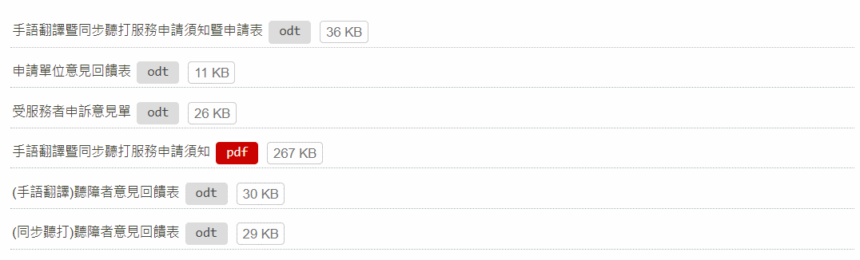
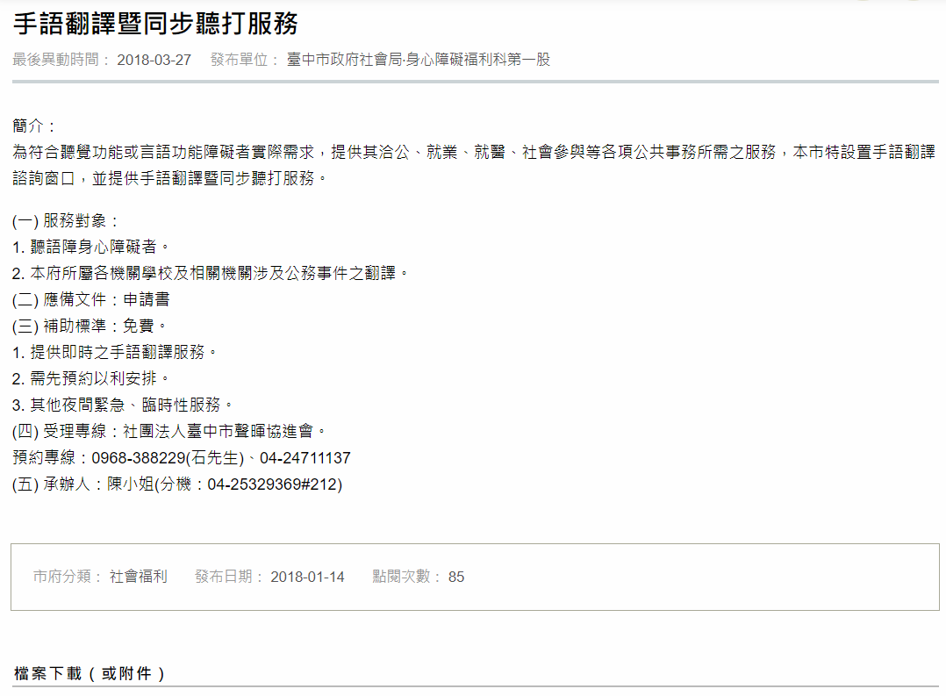
- 福利服務類：以「社福專區-身心障礙者福利-無障礙福利服務-手語翻譯暨同步聽打服務」為例。
- 福利服務類標準刊登要素應包含：
福利簡介(目的)、服務對象、應備文件、補助標準、受理專線、承辦人員、下載檔案(若無則免)。

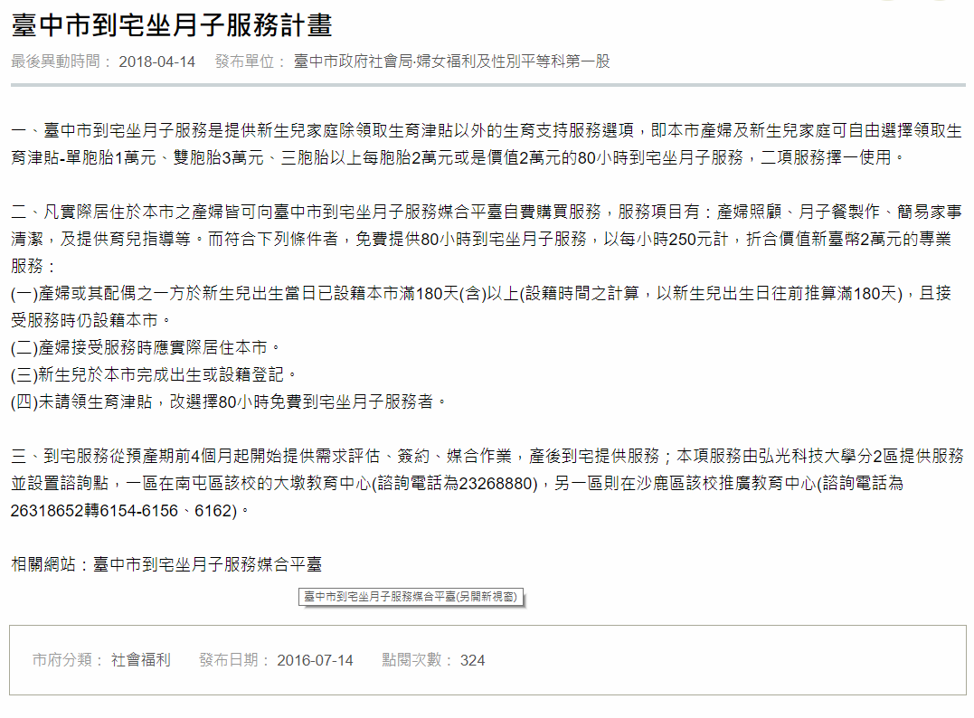
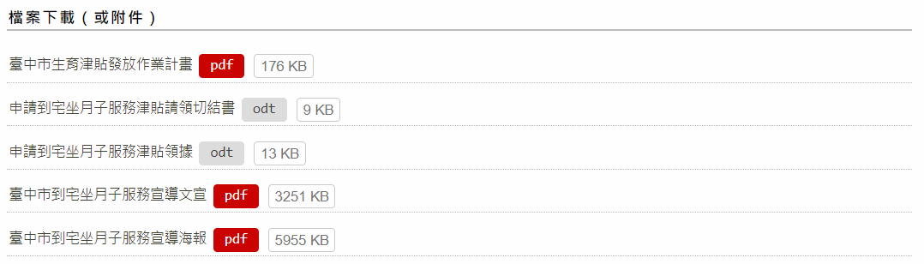
- 計畫及專案類：以「社福專區-婦女-婦女福利-臺中市到宅坐月子服務計畫」為例。

- 計畫及專案類標準刊登要素應包含：
計畫簡介(目的)、服務對象及標準、應備文件、受理專線、承辦人員、作業流程、下載檔案(若無則免)。
- 下載檔案檔名應：
- 避免出現與檔案內容無關之文字敘述。
- 檔名應敘明清楚且符合檔案內容。
- 附件若為複數個，命名規則應一致。
- 若須註明日期，請註明完整，如「xxx計畫(107.04.14訂定)」，切勿只存留日期。
標準刊登體例：法規類、連結相關網站「應採用網址連結式刊登」
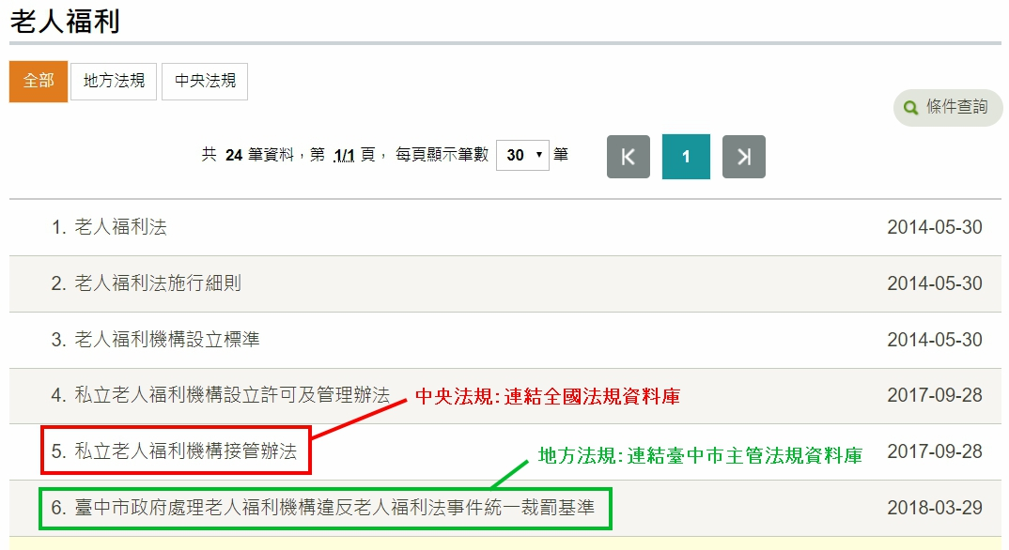
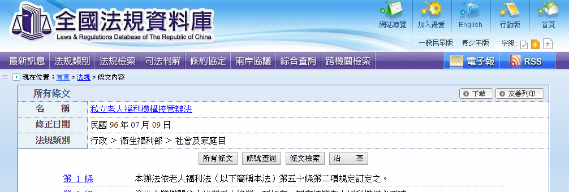
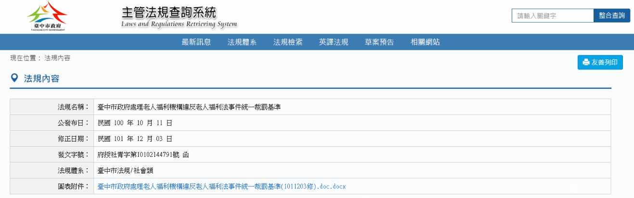
- 法規類：可連中央或市府法規資料庫

- 連結相關網站
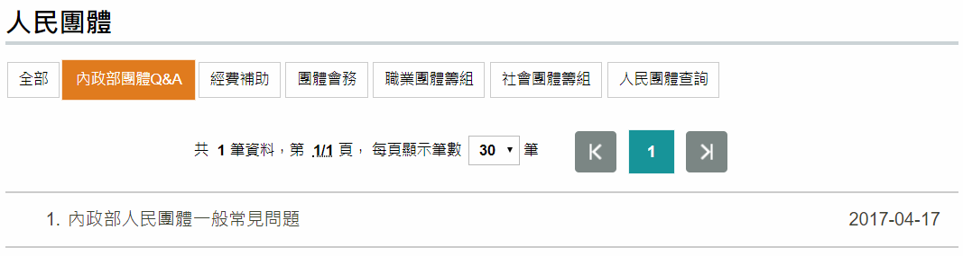

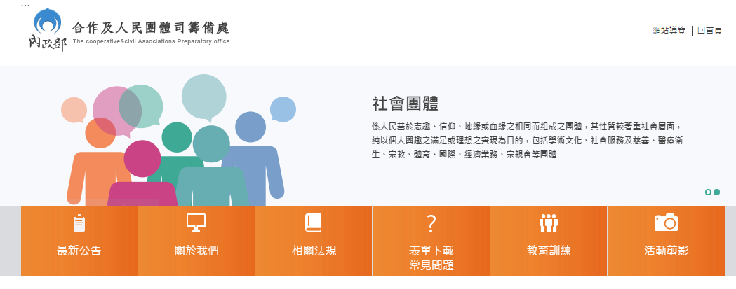

- 下載附件須為ODF通用格式(即Open Document Format 如:.odt、.ods、.odp…等)，但為便民考量，請提供下載檔案時，一併提供Office檔案(.docx、.xlsx、.pptx)，若檔案僅供民眾瀏覽(檔案內無可供民眾繕打之資料)，請提供pdf檔案即可；另如遇下載之附件同時含有僅供民眾瀏覽及可供民眾繕打之資料，則提供ODF通用格式及Office檔案即可。
- 為符合無障礙網頁規範，刊登不具文字識別屬性之圖片、掃描檔、流程圖及設定文字(或圖片)超連結須依以下規定：
- 圖片：須設定符合圖片主題之「替代文字」，且字數不得超過150字。
- 掃描檔：須將掃描檔內容摘述於內文。
- 流程圖：須將流程圖以文字說明於下載檔案內文或網頁內文。
- 設定文字(或圖片)超連結：須設定超連結標題，若連接非局網之所屬網頁，則必須設定「另開新視窗」。

